**Методика кардиостимуляции**

ЧЭКС предназначена для лечения гемодинамически значимых брадиаритмий, не реагирующих на медикаментозную терапию. Гемодинамически значимых подразумевает наличие гипотонии, ангинозной боли в груди, отека легких, или нарушение сознания.

Хотя шансы на положительный успех минимальны, ЧЭКС может применяться в лечении остановки сердца. Методика эффективна только при использовании в ранние сроки после остановки сердечной деятельности (обычно в пределах 10 мин). ЧЭКС не показана в случае длительных реанимационных мероприятий при наличии стойкой асистолии.

Все чрескожные кардиостимуляторы имеют схожие основные характеристики. Большинство позволяют работать в фиксированном (асинхронном) или режиме по запросу (VVI Стимулируемая камера V = желудочек, Детектируемая камера V = желудочек, Ответ на воспринятый импульс I = подавление). Большинство позволяют выбирать частоту в диапазоне от 30 до 200 ударов/мин. Выходной ток обычно регулируется от 0 до 200 ма. Длительность импульсов варьирует от 20 до 40 мсек и не регулируется оператором.

1. Убедитесь в безопасности! Во избежание угрозы взрыва при кардиостимуляции пациента, которому подается кислород для дыхания, правильно прокладывайте кислородную трубку. Держите ее подальше от многофункциональных гибких электродов.

2. Премедикация с целью седации – Sol. Diazepami 0,5% – 2-6 ml (начать с 2 ml в/в, в дальнейшем титруя для поддержания седации, с целью анальгезии – Sol. Promedoli 2% – 1 ml. В экстренной ситуации начать стимуляцию немедленно, седацию и обезболивание выполнить по ходу стимуляции.

3. Наладить мониторинг (НИАД, SpO2), получить надежный венозный доступ.

4. Наложить одноразовые клеящиеся электроды стимуляции (гибкие электроды) в соответствии с инструкцией в передне-боковую или передне-заднюю (предпочтительно) позицию, 5 электродов ЭКГ (обязательно, без них мониторинг ЭКГ невозможен – ЭКС в режиме по запросу будет недоступна).

5. Отсоединить кабель утюжковых электродов и вставить кабель гибких электродов в разъем до щелчка. Подсоединить разъемы гибких электродов к кабелю электродов.

6. Переключить дефибриллятор на функцию кардиостимуляции (режим «Кардиос»), по умолчанию активирован режим по запросу (режим не менять, фиксированный только при асистолии), оценить ритм по монитору, убедившись в показаниях к проведению процедуры.

7. Выберите отведение с легко распознаваемым зубцом R. Над каждым зубцом R должен появиться маркер зубца R, как показано на приведенном ниже рисунке. Если маркеры зубцов R отсутствуют или не совпадают с зубцами R (например, располагаются над зубцами T), выберите другое отведение.

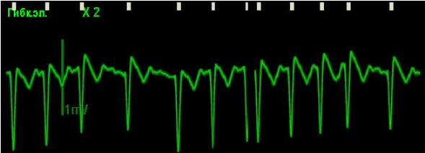

8. При включении режима кардиостимуляции частота стимуляции по умолчанию 70 в мин. – не менять (или установить в зависимости от гемодинамики 60-90 в мин.), сила тока – 30 мА. Чтобы запустить кардиостимуляцию, нажмите сенсорную клавишу "Запуск кардиост". В информационной области кардиостимуляции появится сообщение "Идет кардиост".

9. При каждой подаче импульса стимуляции пациенту на кривой ЭКГ отображается белый маркер стимуляции. Если применяется стимуляция по запросу, то на кривой ЭКГ отображается также маркер зубца R, пока не произойдет захват. В режиме кардиостимуляции по запросу возможно присутствие самопроизвольных сердцебиений, не связанных с подачей импульса стимуляции. Если ЧСС пациента превышает частоту кардиостимулятора, импульсы стимуляции не подаются и, следовательно, маркеры стимуляции не появляются.

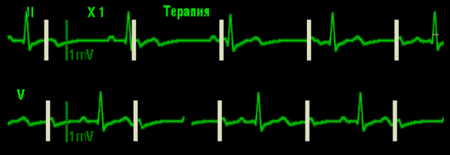

10. Поворачивая регулятор, постепенно увеличивать силу тока до захвата импульсов желудочками (в среднем 54 ма,диапазон 42-60 ма). В идеале, стимуляция должна быть продолжена с силой импульсов на уровне начального электрического ответа, чтобы свести к минимуму дискомфорт. Проблемы с получением ответа при ЧЭКС могут быть связаны с размещением электродов и массой пациента. Пациенты с бочкообразной грудью, имеющие большой объем внутригрудного воздуха, плохо проводят электричество и могут оказаться рефрактерными для стимуляции. В одном исследовании рубцевание, связанное с торакотомией, привело к почти двукратному увеличению порога стимуляции. Признаки захвата импульсов: расширение комплекса QRS и появление широкого зубца T на ЭКГ после каждого белого маркера (электрический захват).

11. Пропальпировать пульс на лучевых артериях. Его соответствие частоте стимуляции свидетельствует о механическом захвате. Стимуляция достигается.

12. Увеличить силу тока еще на 2 мА.

13. Провести мониторинг НИАД, SpO2, следить за частотой и характером дыхания, периодически (каждые 1-2 мин.) пальпировать пульс (проверять механический захват).

14. При потере механического захвата увеличить ток стимуляции до достижения эффекта.

Примечания:

1. Нажав и удерживая функциональную клавишу [4:1], можно временно задержать подачу импульса стимуляции и понаблюдать за ритмом пациента. В этом случае импульс стимуляции будет подаваться с частотой, равной ¼ заданной частоты кардиостимулятора. Для возобновления кардиостимуляции с заданной частотой отпустите клавишу.

2. В режиме кардиостимулятора доступны тревоги по следующим аритмиям: асистолия, желудочковая фибрилляция и желудочковая тахикардия.

3. Пациенты, находящиеся в сознании или пришедшие в сознание во время проведения ЧЭКС будут испытывать дискомфорт из-за сокращения мышц. Адекватная аналгезия опиоидами (фентанил), седация бензодиазепинами, делают этот дискомфорт терпимым, до налаживания трансвенозной электрокардиостимуляции.

4. Стимуляция проводится самоклеящимися электродами, их расположение показано на рис. Следует избегать размещения электрода на вживленный кардиостимулятор или дефибриллятор, любые трансдермальные лечебные пластыри должны быть удалены, если они находятся в области наложения электродов. Если позволяет время, удаляется избыточный волосяной покров в этих местах.

При переходе в асистолию во время проведения ЭКС:

1. Sol. Adrenalini 0,1% – 1 ml в разведении на 10 ml 0,9% NaCl внутривенно.

2. Переключить режим работы в фиксированный, при помощи регулятора установить максимальную силу тока (200 мА), частоту 80 в минуту.

3. При отсутствии эффекта от ЭКС в течение 2-х минут, рекомендуется перейти к более эффективному методу реанимации – закрытому массажу сердца с ручной вентиляцией мешком Амбу 30:2, по протоколу «Асистолия».